Mini Impact Wrench 1/2”
Slagmoersleutel 1/2”
Klucz Udarowy 1/2”
Schlagschrauber 1/2” Kraftwerk
Clé à Chocs 1/2”
To prevent serious injury, read and understand all warning and instructions before use.
Aby zapobiec poważnym obrażeniom ciała, przed użyciem należy zapoznać się z niniejszą instrukcją.
Lees voor gebruik de instructies goed door, om ongelukken te voorkomen.
Lesen Sie die Gebrauchsanweisung sorgfältig durch und beachten Sie alle Warnhinweise um Schäden und Verletzungen zu vermeiden.
Toujours lire attentivement les instructions, pour éviter des accidents.

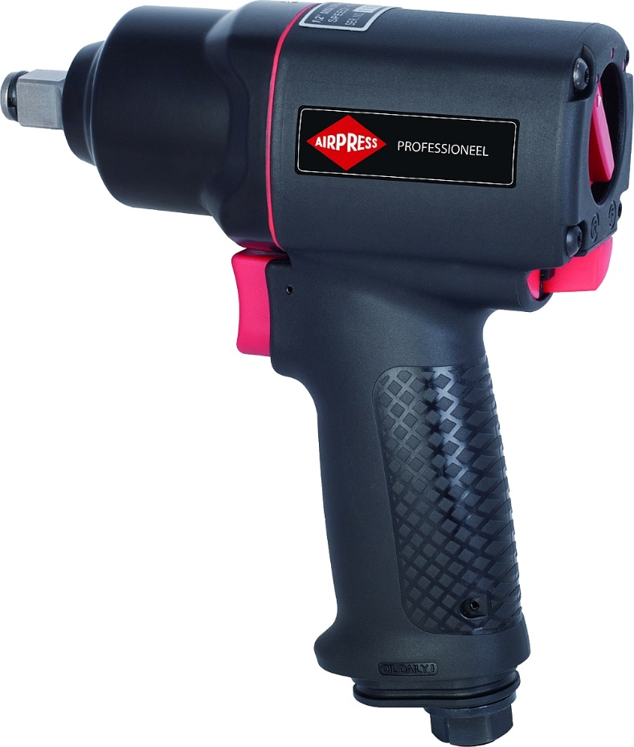

Instruction manual ‘Original instruction’
Handleiding ‘Originele instructies’
Instrukcja obsługi ‘Oryginalna instrukcja obsługi’
Gebrauchsanleitung ‘Ursprünglichen manuellen’
Manuel d’instructions ‘Instructions originales’

45406

TECHNICAL CHARACTERISTICS / TECHNISCHE KENMERKEN / DANE TECHNICZNE / TECHNISCHE DATEN / CARACTERISTIQUES TECHNIQUES

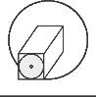 | 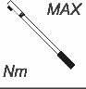 | 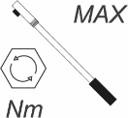 | 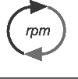 | 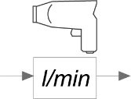 | 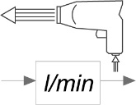 | 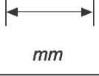 | 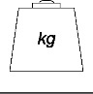 | 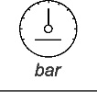 | 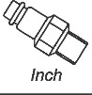
1/2”  13 mm | 624 Nm  460 Ft-lbs | 1302 Nm  960 Ft-lbs | 12000 | 102 | 426 | 142 mm  5.6 inch | 1.24 kg  2.73 lbs | 6.2 bar  90 PSI | 1/4"

Airpress Holland, Junokade 1, 8938 AB Leeuwarden, Holland

EG-verklaring van overeenstemming
Wij, Airpress Holland, Junokade 1, 8938 AB Leeuwarden, Holland, verklaren geheel onder eigen verantwoordelijkheid dat de producten Slagmoersleutel 1/2”, waarop deze verklaring betrekking heeft, in overeenstemming zijn met:

EC-declaration of conformity
We, Airpress Holland, Junokade 1, 8938 AB Leeuwarden, Holland, taking full responsibility, declare that the products Mini Impact Wrench 1/2”, to which this declaration refers, comply with:

EG-Konformitätserklärung
Wir, Airpress Holland, Junokade 1, 8938 AB Leeuwarden, Holland, erklären hiermit, dass die Produkte Schlagschrauber 1/2” Kraftwerk, den folgenden Normen und Richtlinien entsprechen:

Déclaration CE de conformité
Nous, Airpress Holland, Junokade 1, 8938 AB Leeuwarden, Holland, déclarons entièrement sous notre propre responsabilité que les produits Clé à Chocs 1/2”, auquel cette déclaration a trait sont conformes:

CE-Deklaracja zgodności
My, Airpress Holland, Junokade 1, 8938 AB Leeuwarden, Holandia, oświadczamy na własną odpowiedzialność, że Klucz Udarowy 1/2”, którego dotyczy niniejsza deklaracja, jest zgodny z poniższymi przepisami i normami.

Type / Model: 45406 Mini Impact Wrench 1/2” – Twin Hammer / Klucz Udarowy 1/2”
Standard and technical specification referred to / Zgodność z normami :
- ISO 12100: 2010 (Risk Assessment & Risk Reduction / Ocena ryzyka i zmniejszenie ryzyka)
- ISO 11148-6: 2012 (Safety Requirements / Wymagania dotyczące bezpieczeństwa)
- ISO 28927-2: 2009 (Vibration level / Poziom wibracji)
- ISO15744: 2002 (Noise level / Poziom hałasu)

Technical Data/Dane techniczne:
1/2” Square Drive / Trzpień : 1/2” (13 mm)
Free speed : 12.000 rpm / Obroty : 12.000 obr/min
Max. Torque 460 ft-lbs (624 Nm) / Moment obrotowy : 460 ft-lbs (624 Nm)
Loosening Torque Max.: 1.302 Nm / Maks. moment odkręcania : 1.302 Nm
Air Pressure 90 psi (6.2 bar) / Ciśnienie powietrza : 90 psi (6.2 bar)
Air Consumption 3.6 cfm (102 L/Min) / Średnie zużycie powietrza : 3.6 cfm (102 L/Min)
Air Consumption under load 15 cfm (426 l/min) / Rzeczywiste zużycie powietrza 15 cfm (426 l/min)
Length: 5.6” (142 mm) / Długość : 5.6” (142 mm)
Weight: 2.73 lbs (1.24 kgs) / Waga : 2.73 lbs (1.24 kgs)

Tool Data / Dane urządzenia:
This tool produces a noise level (no load) of 87 dBA sound pressure and 98 dBA sound power per ISO15744:2002. Vibration level is 7.4 m/s². Tested per ISO 28927-2, the uncertainty, K=1.43 m/s²

To urządzenie generuje hałas o natężeniu 87 dBa ciśnienia akustycznego i 98 dBa głośności według standardu EN ISO 15744: 2002.
Poziom wibracji wynosi 7.4 m/s² przetestowane zgodnie z ISO 28927-2, niepewności K=1.43m/s²

Directives / Dyrektywy:
2006/42/EC – Machinery / Dyrektywa Maszynowa

Artur Jankowski
Directeur/Geschäftsführer/Managing director/Directeur general/ Dyrektor
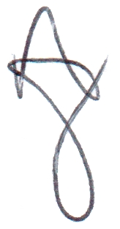

Leeuwarden, 14.04.2017
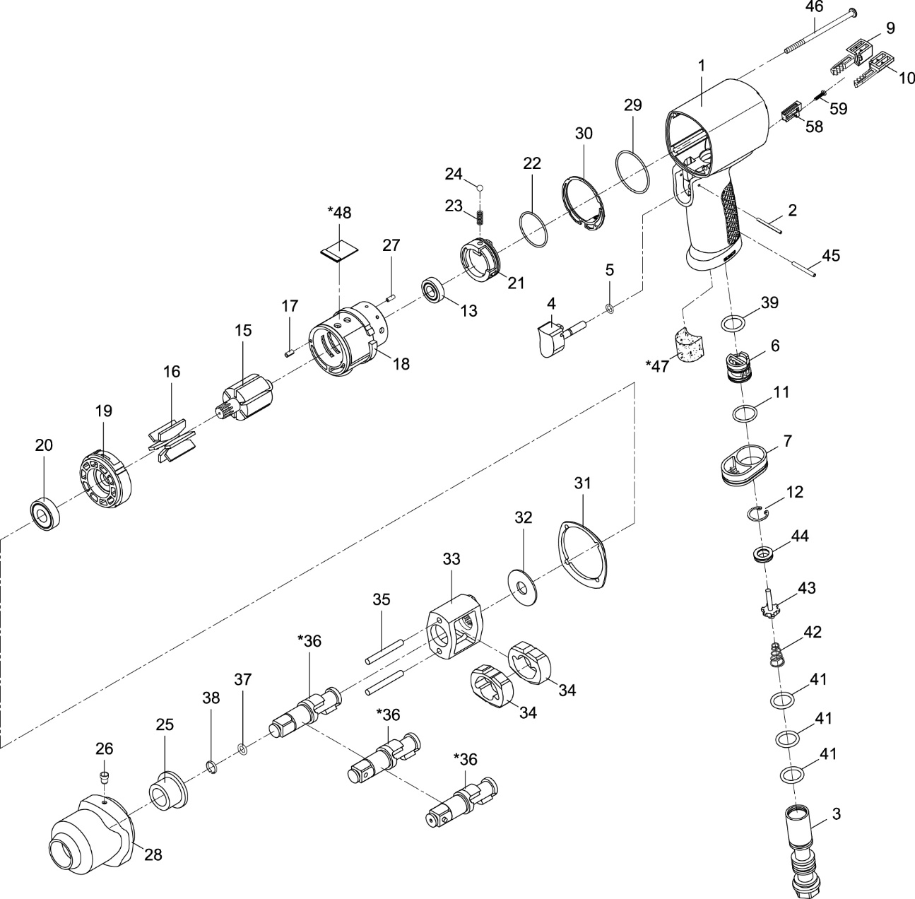
45406 EXPLODED VIEW and SPARE PARTS LIST

NO. | REF. CODE | PART NO. | DESCRIPTION | NO. | REF. CODE | PART NO. | DESCRIPTION
1 | 45406-1 | 41-4114P01 | Motor Housing | 28 | 45406-28 | 41-411428 | Hammer Case
2 | 45406-2 | 73102 | Spring Pin (2x24) | 29 | 45406-29 | OR03708106 | O-Ring(37,8x1,6)
3 | 45406-3 | 43-413403 | Air Inlet | 30 | 45406-30 | 41-411434 | Gasket
4 | 45406-4 | 41-411404 | Trigger | 31 | 45406-31 | 41-411435 | Gasket
5 | 45406-5 | OR00400100 | O-Ring(4x1) | 32 | 45406-32 | 41-401227 | Washer
6 | 45406-6 | 43-413406 | Reverse Valve | 33 | 45406-33 | 41-401208 | Hammer Cage
7 | 45406-7 | 41-401207 | Exhaust Diffuser | 34 | 45406-34 | 41-401211 | Hammer(2)
9 | 45406-9 | 41-411410R | Foward Button | 35 | 45406-35 | 41-401217 | Hammer Pin(2)
10 | 45406-10 | 41-411410L | O-Ring(17,5x2) | *36 | 45406-36 | 43-401202-11 | Anvil(R-Type1/2'')
11 | 45406-11 | OR01705200 | Retaining Ring(RTW-17) |  |  | 43-401202-12 | Anvil(RH-Type1/2'')
12 | 45406-12 | RTW-17 | Ball Bearning(6900zz) |  |  | 43-401202-13 | Anvil(M-Type1/2'')
13 | 45406-13 | 51838 | Rotor | 37 | 45406-37 | 40305 | O-Ring(6,5x2)
15 | 45406-15 | 41-401215 | Rotor Blade(6) | 38 | 45406-38 | 40303 | Retaining Ring
16 | 45406-16 | 41-401216 | Spring Pin (2,5x5) | 39 | 45406-39 | OR01505275 | O-Ring(15,5x2,75)
17 | 45406-17 | 70717-13 | Cylinder | 41 | 45406-41 | OR01505206 | O-Ring(3)(15,54x2,62)
18 | 45406-18 | 41-411418 | Front End Plate | 42 | 45406-42 | 43-413447 | Valve Spring
19 | 45406-19 | 41-401219 | Ball Bearning(6001zz) | 43 | 45406-43 | 43-403348 | Valve Stem
20 | 45406-20 | 60313 | Air Regulator | 44 | 45406-44 | 43-413445 | Rubber spacer
21 | 45406-21 | 41-411421 | O-Ring(32x1,5) | 45 | 45406-45 | 73402 | Spring Pin(2,5x22)
22 | 45406-22 | OR03200105 | Spring | 46 | 45406-46 | 41-411430 | Screw(4)(M4x80)
23 | 45406-23 | 43-403323 | Steel Ball(6/64'') | *47 | 45406-47 | 75-725153 | Muffler Material
24 | 45406-24 | 5K-3011B25 | Anvill Bushing | *48 | 45406-48 | 41-401251 | Muffler Material
25 | 45406-25 | 41-401225 | Oil Cap(1/8'') | 58 | 45406-58 | 41-411461 | Partition
26 | 45406-26 | 41-401254 | Oil Cap(1/8'') | 59 | 45406-59 | 43-413450 | Screw (TS2,2x10)
27 | 45406-27 | 51217 | Spring Pin

SAFETY RULES
EN
READ, UNDERSTAND AND KEEP THESE INSTRUCTIONS,
WARNING Failure to follow all instructions listed below may result in serious injury.

WORK AREA HAZARD & PERSONAL SAFETY
- Keep your work area clean and well lit.
- Do not operate power tools in explosive atmospheres, such as in the presence of combustible liquid, gases or dust. Power tools create sparks which may ignite the dust or fumes.
- Disconnect tool before performing service or when not in use.
- High sound levels can cause permanent hearing loss. Use hearing protection during operation.
- Maintain a balanced body position and secure footing.
- Slips/Trips/Falls are a major cause of serious injury or death. Be aware of excess hose left on the working floor.
- Repetitive work motions, awkward positions and exposure to vibration can be harmful to hands and arms. If numbness, tingling, pain or whitening of the skin occurs, stop using the tool and consult a physician.
- Always wear impact-resistant eye and face protection when operating, repairing or performing maintenance of the tool or while changing tool accessories.

TOOL USE AND CARE
- Use support handle or other method to secure and support the work piece to a stable platform.
- Do not force the tool. Use the correct tool for your application. Using the correct tool which is specifically designed for a select job will provide better tool performance and make the job easier.
- Disconnect the air supply before making any adjustments, changing accessories, or storing the tool. Always disconnect the air supply before performing any inspection, maintenance or tool cleaning.
- Use only accessories recommended by the manufacturer for your model.
- When using a tool that is designed to have a guard, the guard should be in place to provide protection from flying debris, grinding residue or sparks.
- Do not leave the tool unattended when it is connected to an air supply.
- Use compressed air only.

AIR SUPPLY SETUP AND CONNECTION
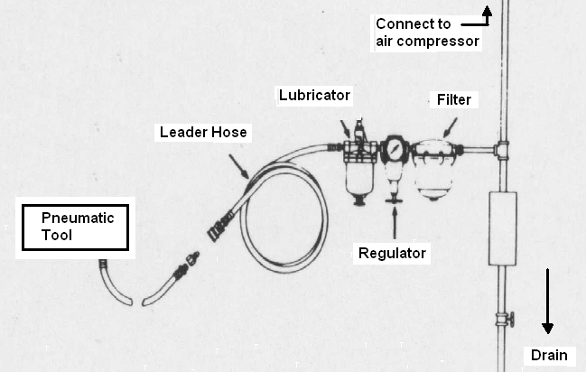
Recommended Air Line Components

- For optimal results you should incorporate a regulator, oiler and an inline filter.
- If you are not using an automatic lubricating system, before operating the tool, add a few drops of Pneumatic Tool Oil to the air-line connection. Add more after each hour of constant using.
- Do not exceed maximum air pressure of 90 PSI/ 6.2 bar or as stated on tool nameplate.

OPERATING INSTRUCTIONS
ONLY use accessories recommended by Sunmatch. Check the position of the reversing mechanism before operating the tool so as to be aware of the direction of rotation when operating. Use only impact sockets and accessories. Do not use the hand sockets or accessories. Check the drive end of the tool to make sure that the socket retainer functions correctly and that sockets and drive ends are not excessively worn which may allow the socket to come off when rotating. Connections requiring specific torque must be checked with a torque meter after fitting with an impact wrench.

LUBRICATION & MAINTENANCE
Lubricate the tool daily with a high grade of air tool oil. If no air line oiler is used, run a teaspoon of oil through the tool. The oil can be squirted into the tool air inlet, or into the hose at the nearest connection to the air supply, prior to operating the tool. A rust inhibitive oil is acceptable for air tools.
ZASADY BEZPIECZEŃSTWA
PL
NINIEJSZĄ INSTRUKCJĘ NALEŻY PRZECZYTAĆ I ZACHOWAĆ DO WGLĄDU
UWAGA Nieprzestrzeganie poniższych instrukcji może prowadzić do poważnych obrażeń ciała. Niniejsza instrukcja nie wymienia wszystkich możliwych zagrożeń związanych z eksploatacją urządzeń.

ZAGROŻENIA W MIEJSCU PRACY I OCHRONA OSOBISTA :
- Stanowisko pracy musi być oświetlone i utrzymywane w czystości.
- Nie używać narzędzi w pomieszczeniach zagrożonych wybuchem, np. w obecności cieczy, gazów lub pyłów palnych. Elektronarzędzia wytwarzają iskry, które mogą spowodować zapalenie się pyłów lub oparów.
- Przed rozpoczęciem prac konserwacyjnych oraz po zaprzestaniu używania należy odłączyć urządzenie od źródła napięcia.
- Hałas może powodować trwałą utratę słuchu. Podczas pracy urządzenia należy stosować środki ochrony słuchu.
- Podczas pracy należy zachowywać równowagę ciała i stać w bezpiecznej pozycji.
- Potknięcia/upadki są przyczyną poważnych uszkodzeń ciała lub śmierci. Należy zwracać uwagę na wszelkie przewody na podłodze w miejscu pracy.
- Monotonna praca, przyjmowanie niewygodnej pozycji oraz narażenie na wibracje mogą mieć niekorzystny wpływ na dłonie i ramiona. W przypadku drętwienia, odczuwania mrowienia, bólu lub jeśli wystąpi blednięcie skóry, należy zaprzestać używania urządzenia i skonsultować się z lekarzem.
- W trakcie użytkowania, naprawiania lub konserwowania urządzenia oraz podczas wymiany akcesoriów należy zawsze nosić maskę i okulary wykonane z materiałów odpornych na uderzenia.

UŻYTKOWANIE I DBANIE O URZĄDZENIE:
- Obrabiany element należy umieścić w uchwycie przymocowanym do stabilnego podłoża lub zabezpieczyć go w inny sposób.
- Nie przeciążać urządzenia. Dobrać rodzaj urządzenia do wykonywanej pracy. Odpowiednie narzędzie zaprojektowane do konkretnego zastosowania będzie pracowało wydajniej i ułatwi pracę.
- Przed dokonaniem jakichkolwiek zmian, wymianą akcesoriów lub przekazaniem urządzenia do przechowywania należy odłączyć je od sprężarki. Każdorazowo przed przeglądem, serwisowaniem lub czyszczeniem urządzenia należy odłączyć je od sprężarki.
- Do danego modelu urządzenia należy stosować wyłącznie akcesoria zalecane przez producenta.
- Urządzenia podłączonego do sprężarki nie należy zostawiać bez nadzoru.
- Urządzenie pracuje wyłącznie na sprężonym powietrzu.

PODŁĄCZENIE POWIETRZA:

Zalecane elementy składowe linii sprężonego powietrza
legenda do rysunku
Pneumatic tool | Narzędzie pneumatyczne
Leader hose | Przewód powietrzny
Lubricator | Smarownica
Regulator | Regulator
Connect to air compressor | Podłączenie do sprężarki
Filter | Filtr
Drain | Spust

- Aby uzyskać optymalne rezultaty, należy zastosować regulator, smarownicę i filtr przewodowy.
- Jeśli urządzenie nie jest wyposażone w automatyczny układ smarowania, przed rozpoczęciem pracy należy do przyłącza powietrza wpuścić kilka kropli smaru przeznaczonego do urządzeń pneumatycznych. Czynność należy powtórzyć po upływie każdej godziny ciągłej pracy urządzenia.
- Nie należy przekraczać maksymalnego dopuszczalnego ciśnienia powietrza wynoszącego 90 PSI/ 6,2 bar lub zgodnego z informacją na tabliczce znamionowej.

SMAROWANIE I CZYNNOŚCI SERWISOWE:
Urządzenie należy smarować codziennie, używając do tego celu wysokiej jakości smaru do urządzeń pneumatycznych. Jeśli urządzenia nie wyposażono w smarownicę pneumatyczną, należy je przesmarować łyżeczką smaru. Przed rozpoczęciem pracy można wcisnąć smar do wlotu powietrza w urządzeniu lub do przewodu na złączu położnym najbliżej sprężarki. Dopuszcza się stosowanie smaru antykorozyjnego w urządzeniach pneumatycznych.

INSTRUKCJA OBSŁUGI:
Każdorazowo podczas wymiany akcesoriów należy odciąć dopływ powietrza, zredukować ciśnienie w przewodzie i odłączyć urządzenie od sprężarki. Urządzenie należy obsługiwać w rękawicach.
Unikać bezpośredniego kontaktu z akcesoriami oraz powierzchnią pracy w trakcie pracy i po jej zakończeniu.
Elementy mogą się rozgrzewać podczas pracy. Nie dotykać. Nie przeciążać urządzenia.

VEILIGHEIDSREGELS
NL
LEES DEZE VEILIGHEIDSINSTRUCTIES NAUWKEURIG DOOR
WARNING Wanneer u deze instructies niet volgt kan dit leiden tot ernstig letsel
GEVAREN OP DE WERKVLOER & PERSOONLIJKE VEILIGHEID
- Houd uw werkplek goed schoon en gebruik de juiste verlichting
- Gebruik de boormachine niet in een explosieve omgeving, bijvoorbeeld ruimtes waar brandbare vloeistoffen, gassen en/of stof aanwezig kunnen zijn. Elektrische gereedschappen kunnen vonken veroorzaken welke het stof of de dampen kunnen ontsteken.
- Wanneer de boormachine niet gebruikt wordt of wanneer u onderhoud aan de boormachine wilt uitvoeren moet u deze ten alle tijd uit de stroom halen.
- Hoge geluidsniveaus kunnen u gehoor beschadigen, daarom is het belangrijk om tijdens het gebruik van de boormachine gehoorbescherming te dragen om beschadiging te voorkomen.
- Zorg voor een goede evenwichtige lichaamshouding en zorg ervoor dat u de machine stabiel en stevig vasthoud tijdens het gebruik van de machine.
- Uitglijden, struikelen of vallen kan leiden tot ernstig letsel of ernstige ongelukken
- Herhalende werk bewegingen, lastige posities en blootstelling aan trillingen kunnen schadelijk zijn voor handen en armen. Als u last krijgt van gevoelloosheid, u huid wordt bleek of u last krijgt van tintelingen en pijn, stop dan meteen met het gebruiken van de machine en raadpleeg een arts.
- Draag altijd oog en gezicht bescherming bij het gebruik, repareren of onderhouden van de machine. Of bij het vervangen/verwisselen van gereedschap toebehoren.

HET GEBRUIK EN ONDERHOUD VAN DE MACHINE
- Gebruik het handvat ter ondersteuning bij het gebruik van de machine, zodat deze stevig en stabiel werken kan.
- Zorg ervoor dat de machine niet overbelast wordt en gebruik het juiste gereedschap ( de juiste boor) voor de gewenste toepassing.
- Koppel de machine los van de luchttoevoer voordat u instelling gaat wijzigen, toebehoren wilt wisselen of bij het bevestigen van gereedschap. Zorg ervoor dat de luchttoevoer altijd los gekoppeld is voordat u onderhoud / controle gaat uitvoeren of wanneer u de machine wilt schoonmaken.
- Gebruik alleen de accessoires welke door de fabrikant worden aanbevolen voor u machine.
- Gebruik de hendel onder de trekker om vooruit te draaien of om achteruit te draaien.
- Laat de machine nooit onbeheerd achter als deze in werking is of wanneer deze aangesloten is op de luchttoevoer.
- Gebruik voor deze machine alleen de lucht van een compressor.

LUCHTTOEVOER INSTALLATIE EN AANSLUITING GEVAAR
Aanbevolen componenten voor de luchtleiding
- Voor het beste resultaat gebruikt u een regelaar, olienevelaar en een filter.
- Wanneer u geen gebruik maakt van een automatisch smeersysteem moet u voordat u het gereedschap gebruikt eerst wat pneumatische gereedschap olie toevoegen in de luchtinlaat van het gereedschap.
- Gebruik niet meer dan de maximale toegestane luchtdruk van 90 PSI /6,2 bar of zoals vermeld staat op het typeplaatje van het gereedschap.

SMERING & ONDERHOUD
Smeer het gereedschap dagelijks goed in met gereedschapsolie. Wanneer er geen olienevelaar gebruikt wordt kun u een theelepel olie door het gereedschap voeren. De olie kan worden gespoten in de luchtinlaat van het gereedschap, of in de slang op de dichtstbijzijnde aansluiting op de luchttoevoer, doe dit voor het gebruik van de machine. Een roest remmende olie is aanvaardbaar voor luchtgereedschap.

GEBRUIKSAANWIJZING
Wanneer u de accessoires wenst te verwisselen moet u altijd de luchttoevoer afkoppelen, en de lucht uit de slang laten lopen . Houd de machine altijd goed vast, en voorkom zo dat de machine plotselinge bewegingen maakt. De boor kan plotseling vastslaan en hierdoor kan het gebeuren dat het gereedschap begint te roteren. En dit kan leiden tot arm of schouder letsel.
Zij-handvaten worden aanbevolen bij het recht boren met een boorkop capaciteit groter dan 6,5 mm (1/4 inch) of als het aandraaimoment 4Nm (3 lbf.ft) mag overschrijden. Zij- handvaten worden aanbevolen voor een pistoolgreep met een boorkop capaciteit groter dan 10 mm (3/8 inch), of als het aandraaimoment 10Nm (7,5 lbf.ft) mag overschrijden.
SICHERHEITSVORSCHRIFTEN
DE
Lesen Sie die Gebrauchsanweisung sorgfältig durch und bewahren Sie Diese auf.
WARNUNG Missachtung der Sicherheitsvorschriften kann zu ernsthaften Schäden und Unfällen führen.
SICHERHEITSVORSCHRIFTEN AM ARBEITSPLATZ
- Halten Sie Ihren Arbeitsplatz sauber und aufgeräumt um Unfälle zu vermeiden. Ihr Arbeitsplatz und die Maschine sollten zu jeder Zeit gut beleuchtet sein.
- Verwenden Sie die Maschine nicht wenn sich brennbare Flüssigkeiten oder Gase in der Nähe befinden.
- Bei Reparaturen und/oder Ersetzen von Ersatzteilen sollten Sie sicher stellen, dass die Maschine nicht angeschlossen ist (Stecker aus Kontaktdose ziehen).
- Verwenden Sie Ohrschützer um mögliche Schäden durch zu hohe Schallpegel zu vermeiden.
- Nie in die laufende Maschine greifen. Sorgen Sie beim Arbeiten für einen festen Stand.
- Achten Sie auf Strom – und Verlängerungskabel um Verletzungen zu vermeiden.
- Durchgehende Bewegungen, ungünstige Positionen und Vibrationen können den Händen und Armen Schaden zuführen. Bei Taubheit, Kribbelgefühl und Weißfärbung der Haut, sollten Sie die Arbeit umgehend stoppen und einen Arzt aufsuchen.
- Achten Sie auf angebrachte Kleidung und verwenden Sie eine Schutzbrille und Gesichtsmaske.
GEBRAUCH UND WARTUNG
- Verwenden Sie den Handgriff um das zu bearbeitende Material auf einer stabilen Oberfläche zu befestigen.
- Betätigen Sie das Werkzeug nicht mit Gewalt und verwenden Sie die Maschine nur für vorgeschriebene Arbeiten.
- Schalten Sie die Maschine ab und entfernen Sie das Stromkabel aus der Steckdose nach Gebrauch und bei eventuellen Wartungen.
- Verwenden Sie ausschließlich durch den Hersteller empfohlenes Zubehör.
- Verwenden Sie den Hebel (unter dem Auslöser), um die Rotation einzustellen (vorwärts = im Uhrzeigersinn) (rückwärts = gegen den Uhrzeigersinn).
- Lassen Sie die Maschine nicht außer Augen wenn Diese in Gebrauch ist und warten Sie bis zum vollständigen Stoppen des Gerätes bevor Sie Ihren Arbeitsplatz verlassen.
- Verwenden Sie ausschließlich Druckluft.
LUFTZUFUHR UND ANSCHLUSSGEFAHREN
Empfohlene Luftleitungskomponenten

- Es wird empfohlen einen Regler, Öler und Filter zu verwenden um die optimale Arbeitsleistung zu erreichen.
- Wenn Sie kein automatisches Schmiersystem verwenden, empfehlen wir Ihnen das Gerät mit Tropfen Pneumatik Öl vor dem Gebrauch zu schmieren (beim Anschluss der Luftleitung). Bei konstantem Gebrauch können Sie Dies nach einer Stunde wiederholen.
- Überschreiten Sie nicht den maximalen Luftdruck von 90 PSI/ 6,2 bar bzw. die Angaben auf dem Typenschild.

SCHMIERUNG & WARTUNG
Schmieren Sie das Gerät täglich mit einem hochwertigen Öl für den Gebrauch von Druckluftwerkzeugen. Das Öl kann vor dem Gebrauch des Werkzeugs über den Lufteinlass oder den Schlauch eingeführt werden wenn kein Öler verwendet wird. Für die Schmierung können Sie auch Rostschutz Öl verwenden.

GEBRAUCHSANWEISUNG
Schalten Sie die Luftzufuhr ab, bauen Sie den Luftdruck ab und entnehmen Sie das Stromkabel aus der Steckdose nach dem Gebrauch. Verwenden/Halten Sie das Gerät wie angegeben und achten Sie auf plötzliche Bewegungen – vor allem beim Bohrer Durchbruch. Durch plötzliches Drehen des Bohrers kann das zu bearbeitende Material sich bewegen was zu Verletzungen an Armen und Schultern führen kann. Seitengriffe werden für gerade Bohrer mit einer Futterkapazität grösser als 6,5 mm (1/4 Zoll) oder bei einem Drehmoment über 4 Nm empfohlen 3 lbf). Auch bei Pistolengriffbohrer mit einer Futterkapazität grösser als 10 mm (3/8 Zoll) oder einem Drehmoment über 10 Nm (7,5 lbf) werden Seitengriffe empfohlen.

SÉCURITÉ
FR
LIRE CES CONSIGNES DE SECURITE ATTENTIVEMENT
AVERTISSEMENT Si vous suivez ces instructions peuvent entraîner des blessures graves.

DANGERS DANS LA SÉCURITÉ AU TRAVAIL & PERSONNELS
- Gardez votre zone de travail propre et utiliser un bon éclairage
- Ne pas utiliser la machine dans une atmosphère explosive, tels que les salles où des liquides inflammables, de gaz et / ou des poussières peuvent être présents. Les outils électriques créent des étincelles qui peuvent enflammer les poussières ou fumées
- Lorsque la machine est en cours d'utilisation ou lorsque vous souhaitez effectuer la maintenance sur la machine de forage doit le retirer à tout moment à partir du flux.
- Des niveaux élevés de bruit peuvent endommager votre audition, il est important de porter tout en utilisant les protecteurs de forage d'oreille pour prévenir les dommages.
- Fournir une bonne posture équilibrée et assurez-vous que vous êtes stable et tenez fermement la machine tout en utilisant la machine.
- Glisser, trébucher ou tomber peut aller jusqu’aux des blessures graves ou des accidents graves.
- Motions de travail répétitives, des positions inconfortables et l’exposition aux vibrations peuvent être nocifs pour les mains et les bras. Si vous ressentez un engourdissement, votre peau devient pâle ou vous obtenez des charges de picotements et de la douleur, arrêtez immédiatement d’utiliser l’appareil et consultez un médecin.
- Portez toujours une protection oculaire et faciale lors de l’utilisation, la réparation ou l’entretien de la machine. Ou aussi en remplacant/changeant les accessoires d’outils.

UTILISATION ET ENTRETIEN DE LA MACHINE
- Utilisez la poignée pour faciliter l’utilisation de la machine afin que la machine peut travailler par une manière stable.
- Assurez-vous que la machine ne soit pas surchargé et utilise les outils appropriés (le droit de forage) pour l’application souhaitée.
- Déconnectez la machine de l’alimentation de l’air avant de mettre des accessoires comme l’échange des outils de fixation. Assurez-vous que l’alimentation de l’air est toujours débranché avant l’entretien/l’inspection ou lorsque vous voulez nettoyer la machine.
- Utilisez uniquement les accessoires recommandés par le fabricant pour votre machine.
- Utilisez le levier sous la gâchette pour tourner vers l’avant ou vers l’arrière.
- jamais laisser la machine sans surveillance lorsqu’il est en fonctionnement ou lorsqu’il est connecté à l’alimentation de l’air.
- Utilisez uniquement de l’air coprimé pour cette machine.

DANGER A L’INSTALLATION ET LE RACCORDEMENT DE L’ALIMENTATION DE L’AIR
composants recommandés pour la conduite d’air
- Pour de meilleurs résultats, utilisez un régulateur, graisseur et filtre.
- Si vous n’utilisez pas un système de lubrification automatique avant d’utiliser la machine, ajoute un peu de l’huile pneumatique dans l’entrée d’air de l’outil.
- Ne pas dépasser la pression maximale admissible de 90 PSI/6.2 bar ou comme indiqué sur la plaque signalétique de l’outil.

Lubrification et Entretien
Graisser l’outil chaque jour bien avec de l’huile pneumatique. Si aucun graisseur est utilisé, vous pouvez utiliser une cuillère à café d’huile à l’entrée de l’outil. L’huile peut être pulvérisée dans l’entrée d’air de l’outil ou dans le tuyau à la connexion la plus proche de l’air, fait ça avant d’utiliser la machine. Une huile anti-rouille est acceptable pour des outils pneumatiques.

MANUEL D’UTILISATION
Si vous voulez changer les accessoires, débranchez toujours l’alimentation d’air et laisser sortir l’air du tuyau. Toujours tenir la machine bien en main, pour éviter des mouvements brusques. La foreuse peut soudainement bloccer et donc il peut arriver que l’outil commence à tourner. Et cela peut donner des blessures à l’épaule et/ou le bras.
Les poignées latérales sont recommandées pour les travaux avec une capacité de serrage supérieur à 6.5 mm (1/4 de pouce) ou 4 Nm de couple (3 lbf.ft) dépassant. Les poignées latérales sont recommandées pour une poignée pistolet avec une capacité de serrage supérieure à 10 mm (3/8 de pouce), ou si le couple de 10 Nm (7.5 lbf.ft) dépassent.

GUARANTEE CERTIFICATE 24 MONTHS
GARANTIEBESCHEINIGUNG 24 MONATE
GARANTIEBEWIJS 24 MAANDEN
CERTIFICAT DE GARANTIE 24 MOlS
GWARANCJA WAŻNA 24 MIESIĄCE

Artikel/Artikel/Article/Article/Artykuł

.................................................................................................................................................................................

Model/Modell/Model/Modèle/Model

.................................................................................................................................................................................

Serie nr./Seriennr./Series no./No. série/Nr. seryjny

.................................................................................................................................................................................

Aankoopdatum/Kaufdatum/Date of purchase/Date d'achat/Data zakupu

.................................................................................................................................................................................

Handtekening verkoper Firmastempel verkoper
Signatur Verkaufer Firmenstempel Verkaufer
Seller's signature Firmstamp seller
Signature du vendeur Timbre du vendeur
Podpis sprzedawcy Pieczątka sprzedawcy

Alleen geldig met stempel / Nur gültig mit Stempel / Only valid with stamp / Seulement valide avec timbre / Dokument ważny wyłącznie z pieczątką sprzedawcy

Bij garantieaanspraken de machine/het apparaat met ingevuld garantiebewijs en aankoopfactuur franco toezenden.
Bei Garantieansprüchen die Maschine / der Apparat mit ausgefülltem Garantie-schein und Rechnung franko einsenden.
For claims against the guarantee, please send us the machine/the apparatus with the completed guarantee certificate and invoice free of charge.
En cas de réclamation, retourner la machine/l'appareil pourvu(e) du certificat de garantie dûment rempli et de la facture franc de port.
Dokument gwarancyjny jest ważny wyłącznie z kopią dokumentu zakupu / oba dokumenty prosimy przesłać wraz z uszkodzonym urządzeniem.

Naam/Name/Name/Nom/Nazwa ………………………………………………………………………………

Adres/Adresse/Address/Adresse/Ulica ………………………………………………………………………………

Plaats/Ort/Place/Ville/Miasto ………………………………………………………………………………

Land/Land/Country/Pays/Kraj ………………………………………………………………………………

GARANTIEBEPALINGEN
De garantie van de geleverde machine/het apparaat bedraagt 24 maanden, ingaande op de aankoopdatum. Indien zich binnen deze tijd storingen voordoen, die te wijten zijn aan materiaal- of constructiefouten, geldt de garantie voor zowel onderdelen als arbeidsloon. Garantieaanspraken worden niet erkend indien:
- De aanwijzingen in deze handleiding niet zijn nageleefd.
- De machine/het apparaat zodanig is gewijzigd dat deze niet meer naar behoren kan functioneren, ook niet wanneer de juiste onderdelen ter vervanging werden gebruikt.
- Schade ontstaat door bevriezing, vallen, stoten, onbevoegd demonteren e.d.

Indien de garantieclaim wordt erkend zal de machine/het apparaat na reparatie franco worden teruggezonden. Een verdere schadevergoeding wordt niet verleend.

GARANTIEBESTIMMUNGEN
Die Garantiefrist der gelieferten Maschine/des Apparats beträgt 24 Monate, mit Wirkung vom Kaufdatum. Wenn es innerhalb dieser Frist Störungen gibt, die auf Material- oder Konstruktionsfehler zurückzuführen sind, gilt die Garantie für sowohl Teile wie auch Arbeitslohn. Garantieansprüche werden nicht anerkannt, wenn:
- Die Hinweise in dieser Gebrauchsanweisung nicht eingehalten worden sind.
- Die Maschine / der Apparat derart geändert ist, dass dieser nicht mehr gebührendermassen funktionieren kann, auch nicht, wenn die richtigen Teile zum Auswechseln eingesetzt wurden.
- Schäden durch Erfrieren, Fallen, Stösse, unbefugtes Demontieren etc.

Wenn der Garantieanspruch anerkannt wird, wird die Maschine/der Apparat nach der Reparatur franko zurückgesandt. Ein weiterer Schadenersatz wird nicht gewährt.

GUARANTEE PROVISIONS
The machine/apparatus supplied carries a 24 month guarantee, starting trom the day of purchase. If any breakdowns occur within this period, caused by material or structural defects, this guarantee will cover parts as well as labour costs. This guarantee will not cover claims if:
- The instructions in this manual have not been observed.
- The machine / apparatus has been modified in such a way that it no longer functions properly, not even when damaged parts are replaced with the proper components.
- Damage is due to frost, dropping, impact, unauthorized disassembly etc.

If the guarantee claim is accepted, the machine/apparatus will be repaired and returned free of charge. No other damages will be paid.

CONDITIONS DE GARANTIE
Le délai de garantie de la machine/de I'appareil est de 24 mois, à compter de la date d'acquisition. Au cas ou des difficultés techniques dues à des défauts de matériau ou de construction se présenteraient pendant ce délai, la garantie concernera tant les pièces détachées qua la main-d'oeuvre. On ne pourra prétendre à aucune garantie dans les cas suivants:
- Les instructions prévues par la notice n'ont pas été respectées.
- La modification de la machine/de I'appareil empêche son fonctionnement, même si les pièces appropriées ont été utilisées.
- Dégáts matériels dus au fait que la machine/l'appareil est tombé(e), a gelé(e), heurté(e) quelque chose ou qu'elle (qu'il) a été mal démonté(e) etc.

Au cas ou la réclamation serait retenue, la machine/l'appareil sera renvoyé(e) franc de port à I'issue des travaux de réparation. Il ne sera accordé aucun dédommagement ultérieur.

OGÓLNE WARUNKI GWARANCJI OBOWIĄZUJĄCE NA TERENIE RP :
- Airpress Polska Sp. z o. o. z siedzibą przy ulicy Rynkowej 156 w Przeźmierowie, jako producent, importer i dystrybutor, gwarantuje sprawne działanie urządzeń, na które wydana jest niniejsza Karta Gwarancyjna, pod warunkiem korzystania zgodnego z przeznaczeniem i warunkami techniczno-eksploatacyjnymi opisanymi w instrukcji obsługi.
- Gwarant oświadcza, że objęty niniejszą kartą gwarancyjną przedmiot gwarancji został wydany wolny od wad i wykonany jest zgodnie z obowiązującymi normami.
- Airpress Polska Sp. z o. o. jako Gwarant, zapewnia, przez okres 24 (dwudziestu czterech) miesięcy, gwarancję na produkt, chyba że w Karcie Gwarancyjnej Gwarant ustanowił inne warunki gwarancji.
- Okres Gwarancji, na towary wymienione lub naprawione na skutek zgłoszenia przez klienta roszczenia z tytułu gwarancji, niezgodności towaru konsumpcyjnego z umową, rękojmi, lub innych podstaw prawnych nie ulega przedłużeniu po dokonaniu naprawy lub wymiany i kończy się w terminie przewidzianym dla towaru naprawionego lub wymienionego. Towary naprawione lub wymienione nie są objęte odrębną gwarancją.
- Dokument gwarancyjny jest ważny wraz z kopią dokumentu zakupu oraz jeśli posiada prawidłowo wypełnione wpisy dotyczące: daty sprzedaży, nazwę ,numer katalogowy lub numer seryjny sprzedanego urządzenia, pieczęć i podpis sprzedawcy oraz podpis Klienta.
- Ujawnione w okresie gwarancji wady zostaną usunięte w terminie 14 dni, licząc od daty otrzymania reklamowanego urządzenia. Gwarant zastrzega sobie prawo do przedłużenia czasu naprawy, o czym informuje klienta.
- Zgłoszenie wady urządzenia polega / odbywa się w następujący sposób:
  - Drogą mailową pod adresem: serwis@airpress.pl
  - Pod numerem telefonu Pn. – Pt. w godzinach 8-17 : +48 518 956 718 / 61 625 57 00
  - Pod numerem faxu: 61 625 57 01

- Reklamowane w ramach gwarancji urządzenie winno być dostarczone do Sprzedawcy wraz z pełnym wyposażeniem standardowym.
- Odbiór reklamowanego urządzenia w okresie gwarancji zleca Gwarant. Reklamowane urządzenie należy odesłać zapakowane na odpowiednim środku transportowym (karton, paleta), zabezpieczone przed uszkodzeniem w transporcie. W przypadku wysyłki towaru zapakowanego niezgodnie z powyższymi wytycznymi Airpress Polska Sp. z o. o. nie ponosi odpowiedzialności za jego zniszczenie lub zgubienie.
- Gwarant, nie odpowiada za szkody i straty powstałe w wyniku wadliwego działania lub uszkodzenia urządzenia oraz za szkody, utracone dane i straty wynikające z niemożności korzystania z urządzenia będącego w naprawie.
- Gwarancja, obejmuje wyłącznie wady produkcyjne i nie obejmuje odpowiedzialności za bezpośrednie ani pośrednie szkody wyrządzone ludziom, zwierzętom lub przedmiotom.

GWARANCJA NIE OBEJMUJE:

- Części, które przy zgodnej z zaleceniami eksploatacji podlegają naturalnemu zużyciu przed upływem okresu gwarancji.
- Wady powstałe w wyniku uszkodzeń mechanicznych, termicznych lub chemicznych urządzenia i wyposażenia.
- Uszkodzenia powstałe z powodu niewłaściwego transportu i magazynowania.
- Uszkodzenia związane z pracą w zbyt niskiej lub zbyt wysokiej temperaturze.
- Uszkodzenia spowodowane wadliwą instalacją elektryczną Użytkownika, zalaniem lub zawilgoceniem podzespołów elektrycznych wodą.
- Nieprawidłowe podłączenie do źródła zasilania (np. zła biegunowość, nieprawidłowe napięcie zasilające, brak lub zanik faz lub zbyt luźno zaciśnięte przewody przyłączeniowe).
- Uszkodzenia spowodowane przeciążeniem urządzenia, przegrzaniem.
- Złe dobranie parametrów ciśnienia zasilającego do pracy urządzenia.
- Uszkodzenia związane z brakiem zalecanych czynności konserwacyjnych, zawartych w instrukcji.
- Czyszczenie z użyciem zbyt wysokiego ciśnienia lub agresywnych środków chemicznych.
- Uszkodzenia spowodowane zbyt mocnym dokręceniem lub niedokręcaniem elementów powodujące uszkodzenia przyłączy lub nadmierną przepustowość (pistolety lakiernicze).
- Użytkowanie niezgodne z przeznaczeniem oraz wskazówkami zawartymi w niniejszej instrukcji.

UTRATA UPRAWNIEŃ Z TYTUŁU GWARANCJI:
- Jeśli wada lub usterka powstała na skutek uszkodzeń transportowych oraz niewłaściwego przechowywania, instalacji, obsługi lub konserwacji.
- Jeżeli użytkownik dokonał demontażu urządzenia przed przybyciem serwisu producenta.
- Jeżeli użytkownik dokonał przeróbek lub montażu urządzenia w sposób inny niż zalecany w instrukcji, bez uzyskania zgody działu technicznego producenta lub sprzedawcy.

